A IMPORTÂNCIA ECONÔMICA DOS RIOS
Os rios, ou cursos fluviais, sempre foram, e são até hoje, um dos mais importantes recursos para a sobrevivência da humanidade. São eles que nos fornecem grande parte da água que consumimos, que usamos para produzir nossos alimentos, de que necessitamos para nossa higiene e que utilizamos para irrigar o solo das áreas agrícolas.
Além disso, os rios também são muito importantes pelo fato de serem usados, em várias regiões, como vias naturais de circulação, ao longo das quais as embarcações se deslocam transportando mercadorias e pessoas; e, ainda, por sua utilização na produção de energia hidrelétrica, sem esquecer da importância que têm pela exploração da pesca como fonte de alimentos.

O USO DOS RIOS PARA A NAVEGAÇÃO
A apropriação dos rios como vias de transporte, originando as chamadas hidrovias, apresenta um grande interesse do ponto de vista econômico, pois as embarcações que por elas se deslocam consomem pouco combustível em relação às toneladas de mercadorias transportadas. Isso faz esse sistema de transporte ser consideravelmente mais barato que as outras alternativas: rodoviárias, ferroviárias e, principalmente, aeroviárias.
O uso do transporte hidroviário depende das características dos rios e da infraestrutura necessária para possibilitar sua navegação, o que também depende diretamente das políticas de um país ou conjunto de países para com seus rios. A seguir, observe o exemplo do funcionamento de uma eclusa.

Disponível em: http://minhageografiadissotudo.blogspot.com/2016/09/como-funciona-uma-eclusa.html Acesso em 28 de mar. de 2020.

USO DOS RIOS PARA A IRRIGAÇÃO
A irrigação consiste no conjunto de técnicas desenvolvidas para se levar água às áreas de cultivo situadas em regiões mais secas, buscando, com isso, compensar a insuficiência de chuvas (precipitações). O uso dos rios para esse objetivo explica, em parte, a concentração histórica de um grande número de habitantes ao longo de alguns dos mais importantes rios do mundo. Nesse caso se inclui, por exemplo, a concentração histórica de populações ao longo de rios como o Nilo, no Egito (África), ou o Tigre e o Eufrates, no Iraque (Ásia), pois esses rios atravessam extensas áreas desérticas, respectivamente, da África do Norte (o deserto do Saara) e do Oriente Médio.
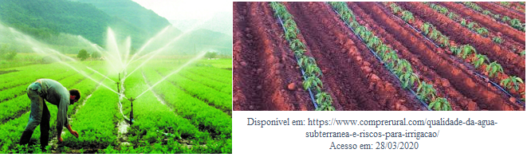
Atualmente, a apropriação das águas dos rios para irrigação é realizada no mundo todo, de uma forma bastante generalizada, especialmente nas áreas onde se verifica a ocorrência de climas áridos ou semiáridos. Essa apropriação pode ser realizada de várias formas, entre as quais se destacam duas: a que é feita por meio de canais e a que se realiza pelo processo de dispersão, ou gotejamento.

A ENERGIA HIDRELÉTRICA

O uso dos rios para a produção de energia elétrica é feito por meio da implantação de usinas hidrelétricas em determinados pontos de passagem das águas (ou cursos fluviais). Elas são instaladas nos rios que apresentam elevado potencial hidrelétrico, ou seja, acentuadas inclinações ou desníveis em seus cursos que viabilizam a construção de quedas d’água artificiais. Em geral, essas condições estão melhor definidas nos rios que passam por áreas de relevos planos em médias ou grandes altitudes (planaltos) para áreas com relevo mais acidentado.
Entre as vantagens, em termos ambientais, de se produzir eletricidade por meio de hidrelétricas, pode-se destacar o fato destas usinas utilizarem uma fonte de energia limpa, não poluidora, especialmente se as compararmos com as termoelétricas, movidas a petróleo ou a carvão mineral, e, principalmente com as usinas nucleares e seus riscos, no que diz respeito à radioatividade. No mundo atual, utilizar fontes energéticas não poluentes representa, sem dúvida nenhuma, um aspecto extremamente valorizado.
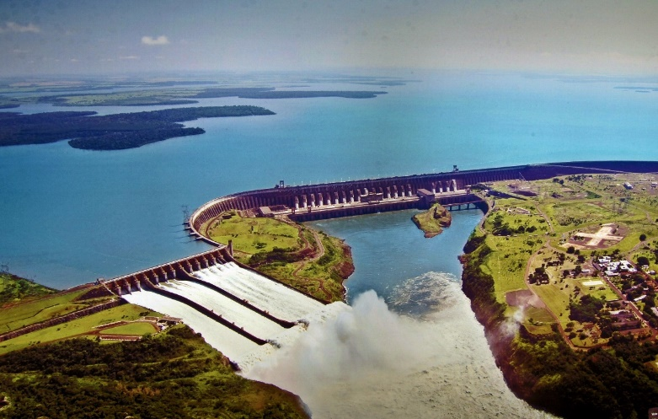
Acontece que a usina hidrelétrica também apresenta problemas que representam sérios riscos para o meio ambiente. Entre as principais desvantagens ambientais das hidrelétricas pode-se destacar os desastres provocados pela formação de imensos lagos, onde antes havia apenas os cursos fluviais.
Isso interfere profundamente na natureza do lugar onde a usina está sendo instalada, podendo provocar fortes impactos ambientais como, por exemplo, o alagamento de grandes áreas de solos férteis; o afogamento de grandes porções de vegetação de grande porte; o desaparecimento de espécies da fauna e da flora regional, de grande importância para a manutenção do equilíbrio biológico (dos seres vivos); e a ocorrência de alterações na umidade nas chuvas daquele local, com possíveis interferências na variação da temperatura.
Disponível em: https://brainly.com.br/tarefa/5030666
Acesso em 28 de mar. de 2020.

OS PROBLEMAS DA GERAÇÃO DE ENERGIA

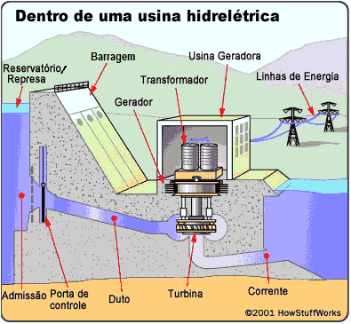
As usinas hidrelétricas utilizam quedas naturais ou, mais frequentemente, rios represados, por intermédio de barragem (barreiras artificiais) de modo a obter-se o desnível e a passagem constante de água (vazão) necessários à rotação das turbinas que acionam os geradores de corrente elétrica. Utilizando apenas a força física da água sob efeito da gravidade, as usinas hidrelétricas não produzem resíduos, como fumaças, gases ou cinzas, contaminadores do meio ambiente. Mesmo assim podem causar graves impactos ambientais, dependendo do local em que se situam a barragem e a represa por ela formada.
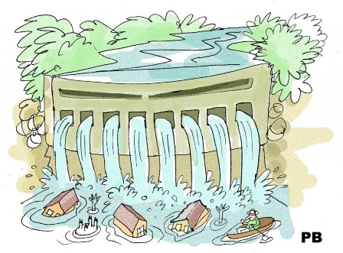
É necessário considerar, primeiramente, que uma barragem deforma o rio e a paisagem local. Dessa deformação geográfica podem resultar benefícios ou prejuízos. O enfrentamento de todos os benefícios e prejuízos possíveis deve ser feita anteriormente, em cada caso, a fim de se observar se a soma dos benefícios obtidos compensa a consequência da soma dos prejuízos.
Disponível em: https://sites.google.com/site/huedersonbotura/usina-hidreletrica Acesso em 28 de mar. de 2020.
Desse modo, dificilmente irá compensar uma barragem construída com o objetivo único de gerar energia. Apesar disso, ela pode tornar-se muito importante para uma região se, além de gerar energia, criar possibilidades de navegação, permitir a irrigação de áreas desérticas ou inférteis, facilitar o abastecimento de água potável e o desenvolvimento da piscicultura (criação de peixes).
Por outro lado, ao submergir as enormes quantidades de matéria orgânica, representadas principalmente pelas florestas inundadas, inicia-se o processo de putrefação (“apodrecimento”) das árvores submersas. Assim sendo, foi observado em processos semelhantes o aparecimento de um ácido nas águas do rio que sufoca os peixes do local e também corrói as turbinas da recém-construída hidrelétrica.
Disponível em: https://ecoa.org.br/represas-na-borda-do-pantanal-causarao-danos-irreversiveis/ Acesso em: 28 de mar. de 2020
Disponível em: https://tinyurl.com/economia-rios - adaptado Acesso em 28 de mar. de 2020.

ATIVIDADES

01. O que ocorre com o trajeto dos rios onde se constroem barragens para usinas hidrelétricas? Explique as consequências.

02. Qual a relação dos rios com as primeiras cidades humanas?
03. O conceito de bacia hidrográfica corresponde

a) ( ) a área drenada por um rio principal e seu afluentes.
b) ( ) ao conjunto de rios navegáveis em um país.
c) ( ) ao conjunto de rios utilizados para o abastecimento de água em um país.
d) ( ) ao conjunto formado por um rio principal e seu afluentes.

04. Qual é função das eclusas?

a) ( ) Formar represas para piscicultura (criação de peixes).
b) ( ) Possibilitar a passagem de embarcações em diferentes níveis de altitude ao longo do rio.
c) ( ) Conter em reservatório água suficiente para a utilização em produção de energia elétrica.
d) ( ) Captação de água para a irrigação em lavouras.

05. Leia o texto a seguir.

“Benção ou flagelo? A usina hidrelétrica de Belo Monte, no rio Xingu, ainda divide opiniões em Altamira, típica cidade amazônica encravada no centro do Pará. Para 43% de seus moradores, segundo pesquisa do Datafolha, a cidade ficará melhor quando terminar a construção da usina, em 2019. Outros 44% predizem que ela estará pior – um claro empate técnico (…)”.

(LEITE, M. Usina hidrelétrica de Belo Monte divide as opiniões em Altamira. Folha de S. Paulo, 14/12/2013. Disponível em: <http://www1.folha.uol.com.br>. Acesso em: 28/02/2014).

Sobre a polêmica que envolve a construção da Usina Hidrelétrica de Belo Monte, assinale a alternativa correta:

a) ( ) A construção de Belo Monte vem sendo contestada por grupos de produtores rurais que não admitem perder suas terras pelas inundações provocadas pela barragem.
b) ( ) O principal problema da construção dessa usina não está relacionado à demanda por energia, haja vista que o Brasil já encontrou autossuficiência energética para os próximos 20 anos.
c) ( ) A construção de Belo Monte coloca em vista o problema da disputa entre desenvolvimento e conservação do meio natural.
d) ( ) A usina de Belo Monte gera polêmicas por gerar graves impactos ambientais, sobretudo aqueles relacionados com a emissão de poluentes na atmosfera.

06. Se grande parte da água das chuvas vem da transpiração da vegetação natural, qual é a importância das florestas e das matas para o equilíbrio natural e para as atividades econômicas que dependem dos rios?

Respostas
01. A trajetória do rio se deforma, principalmente nas áreas próximas a barragem. Com o represamento das águas e o consequente alagamento, ocorre a morte de inúmeras espécies vegetais e animais.
02. O domínio da agricultura nestas áreas em função da fertilização do solo em função das cheias dos rios.
03. Resposta a
04. Resposta b
05. Resposta c
06. O fenômeno da evapotranspiração leva grandes quantidades de vapor d´água da vegetação terrestre até o céu para que este retorne a superfície com as chuvas. Com o desmatamento da vegetação local, se obterá cada vez menos chuvas (precipitações). Assim os níveis de água dos rios baixarão, resultando em problemas para o meio ambiente e para a sociedade que depende destes rios.

